Gemeinsame Pressemitteilung der Stadt Wildau und TH Wildau
„Leuchtturm in der Region“ – Stadt Wildau mit Platz 4 im Ranking der familienfreundlichsten Kommunen Deutschlands
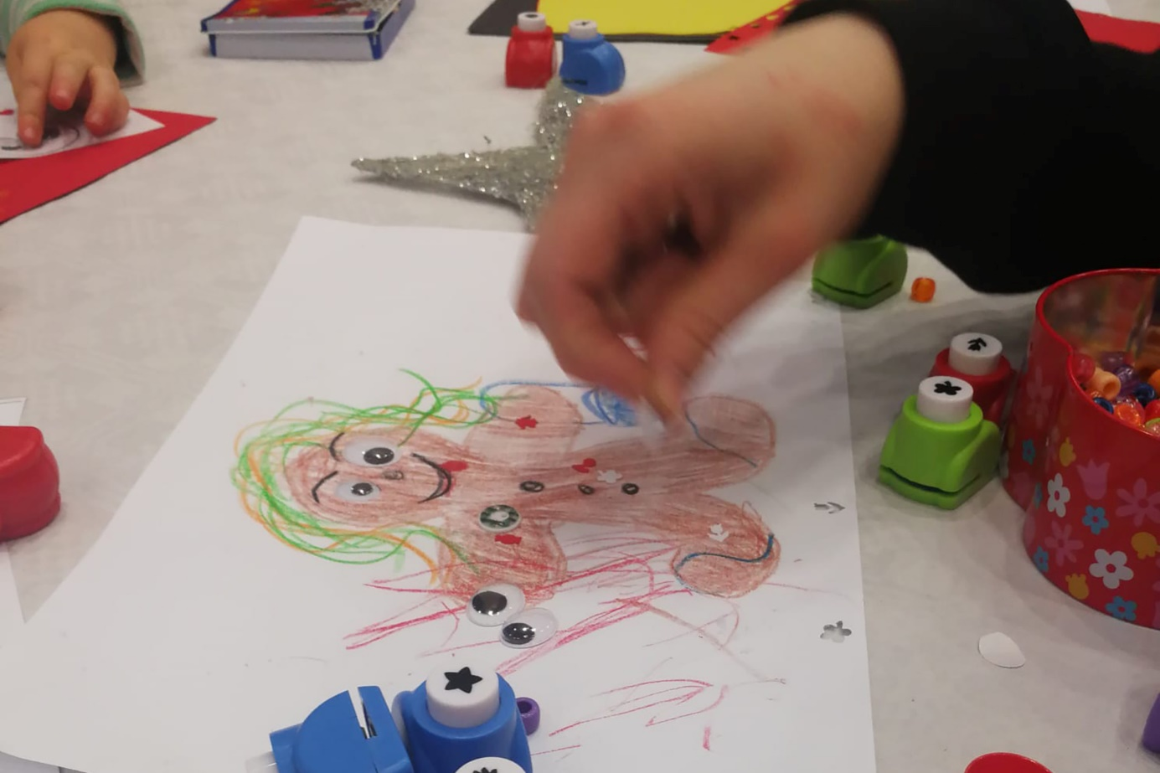
Bildunterschrift: Basteln mit Groß und Klein bei der Kinderweihnachtsfeier am 6. Dezember, organisiert vom Familienservicebüro und der Kinderbetreuung der TH Wildau. Das Event in vorweihnachtlicher Atmosphäre hat schon seit einigen Jahren Tradition an der Hochschule.
Bild: TH Wildau
Subheadline: Familienfreundlichkeit
Teaser:
Die Stadt Wildau gehört zu den familienfreundlichsten Kommunen Deutschlands. Beim KOMMUNAL-Ranking belegt sie unter mehr als 900 vergleichbaren Kommunen und Kleinstädten Platz 4. Hervorgehoben wurde das südöstlich von Berlin gelegene Wildau unter anderem durch seine für Familienfreundlichkeit zertifizierte und bundesweit bekannte Hochschule, für das große Bildungs- und Sportangebot, die vielen Kindertagesstätten und die gute infrastrukturelle Anbindung.
Text:
Die Stadt Wildau in Brandenburg gehört zu den familienfreundlichsten Kommunen Deutschlands. Beim aktuellen KOMMUNAL-Ranking belegt sie Platz 4. Das Magazin KOMMUNAL hatte gemeinsam mit den Datenanalysten von Contor-Regio anhand von 67 Indikatoren die familienfreundlichsten Kommunen Deutschlands gesucht. Verglichen wurden dabei alle Kommunen in Deutschland mit mindestens 10.000 und maximal 20.000 Einwohnerinnen und Einwohnern.
Unter den mehr als 900 Kommunen hat es Wildau in die Top 10 geschafft. Bürgermeister Frank Nerlich: „Es macht mich sehr stolz, dass unser Wildau im Ranking zur Wahl der familienfreundlichsten Kommunen deutschlandweit den vierten Platz belegt hat. Ein großer Dank geht an alle Beteiligten, die diese Platzierung erst möglich gemacht haben. Unser Ansporn, auch für mich als neuer Bürgermeister, ist geweckt dran zu bleiben und unsere Stadt weiter nach vorn zu bringen, um bei der nächsten Wahl einen Platz unter den besten drei zu erreichen.“
Leuchtturm in puncto Familienfreundlichkeit
Wildau ist laut KOMMUNAL ein Leuchtturm in Sachen Familienfreundlichkeit. Das beginnt bei der überregional bekannten Technischen Hochschule Wildau (TH Wildau) mit ihren rund 3.500 Studierenden: Bereits seit 13 Jahren in Folge erhält die TH Wildau das Qualitätssiegel „Familiengerechte Hochschule“ und entwickelt ihre Angebote stetig weiter, um Familie mit Beruf und Studium zu vereinbaren. Acht Prozent der Studierenden sind Eltern. Damit liegt die Campushochschule über dem Bundesdurchschnitt von sechs Prozent. Davon sind 19 Prozent alleinerziehende Eltern und auf besondere finanzielle und soziale Unterstützung angewiesen. Das Familienservicebüro der Hochschule ist für alle diese Belange die Anlaufstelle – egal, ob junge Eltern Rat zu finanzieller Hilfe brauchen oder Studierende einen flexiblen Sonderstudienplan benötigen, um Familie und Studium unter einen Hut zu bringen. Auch das neue Angebot zur flexiblen Kinderbetreuung wird sehr stark nachgefragt, insbesondere durch Professorinnen und Professoren. Eine regelmäßige Kinderbetreuung ist in der Hochschulkita und bei der Tagesmutter möglich.
Prof. Ulrike Tippe, Präsidentin der TH Wildau: „Ich freue mich sehr für Wildau und bin stolz, dass wir dazu beitragen konnten, die Stadt als familienfreundlichen Ort mitzugestalten. Ich danke allen Mitarbeiterinnen und Mitarbeitern an unserer Hochschule, die sich stetig dafür einsetzen, die Vereinbarkeit von Beruf, Studium und Familie zu unterstützen, und wir freuen uns darauf, gemeinsam mit der Stadt Wildau und unseren Wildauer Partnerinnen und Partnern aus Bildung, Wirtschaft, Sport und Kultur unsere Angebote hierzu immer weiter auszubauen.“
Sportlich unterwegs, Nachwuchs und Bildung im Fokus
Ein besonderes Augenmerk legt Wildau zudem seit langem auf Teamsportarten für die ganze Familie. Wildau wurde bereits 2006 „sportlichste Gemeinde Brandenburgs“ und ist auch in diesem Jahr wieder unter den ersten drei Plätzen. Die Zahl der Mitglieder in den Sportvereinen ist mit ca. 1.600 auffallend hoch.
Neben einer guten Verkehrsanbindung, vor allem Richtung Berlin, punktet auch die Bildungslandschaft im Ort. Mit vier Kindertagesstätten, zwei Grundschulen (eine davon privat), einer Oberschule, einem privaten Gymnasium, mehreren Akademien und einer privaten Musikschule ist Wildau im Bildungsbereich hervorragend aufgestellt.
Abgerundet wird das familienfreundliche Angebot in Wildau durch eine Schwimmhalle und ein Fußballstadion.
Die erfolgreichen Mitstreiterinnen in Deutschland
Deutschlands familienfreundlichste Kommune liegt in Bayern. Es handelt sich um die Stadt Eichstätt in Oberbayern mit 13.000 Einwohnerinnen und Einwohnern-. Auf Platz 2 liegt Neckargemünd in der Metropolregion Rhein-Neckar, gefolgt von Königstein im Taunus. Das Ranking ist in der aktuellen Ausgabe der Zeitschrift KOMMUNAL (Ausgabe Dezember 2022) und auf der KOMMUNAL-Homepage unter: https://kommunal.de/familienfreundlichkeit-ranking-2022 veröffentlicht.
Weiterführende Informationen:
Die Studie im Überblick: https://kommunal.de/familienfreundlichkeit-ranking-2022
Mehr zur Stadt Wildau. www.wildau.de
Mehr zur TH Wildau: www.th-wildau.de
Pressekontakt Stadt Wildau:
Katja Lützelberger
Öffentlichkeitsarbeit und Stadtmarketing
Stadt Wildau - Abteilung Bürgermeister
Karl-Marx-Str. 36, 15745 Wildau
Tel: +49 3375 5054-
E-Mail: K.Luetzelberger@wildau.de
Web: www.wildau.de

Ansprechpersonen Externe Kommunikation TH Wildau:
Mike Lange / Mareike Rammelt
TH Wildau / Zentrum für Hochschulkommunikation
Hochschulring 1, 15745 Wildau
Tel. +49 (0)3375 508 211 / -669
E-Mail: presse@th-wildau.de

https://www.studentenwerke.de/de/content/zahlen-und-fakten

